Øvelse: Grovsortering af bjergarter i tre hovedgrupper

Før du laver opgave 6.3B, der handler om navngivning af magmatiske bjergarter, skal du grovsortere de bjergarter du har fundet. Der findes uendeligt mange bjergarter og det er vigtigt at den første inddeling i hovedgrupper er rigtig.

Nedenstående nøgle kan hjælpe til grovinddeling i tre hovedgrupper. Denne proces er meget vigtig for det videre arbejde, så man ikke analyserer på bjergarter i forkert hovedgruppe.

Prikker: magmatiske bjergarter

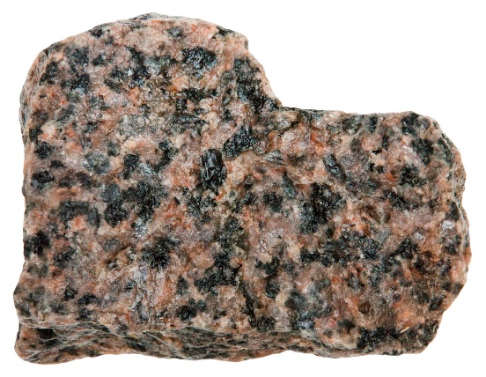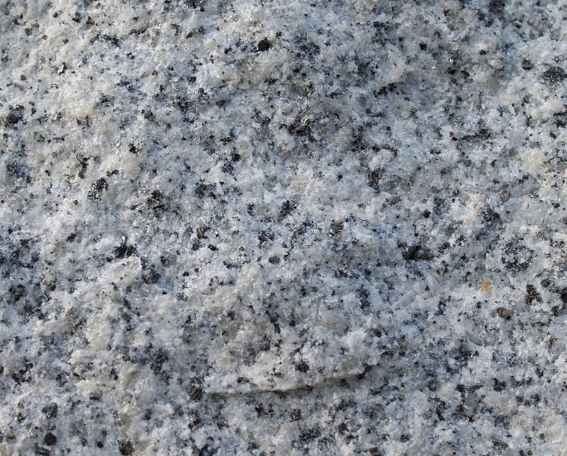

Striber: metamorfe bjergarter

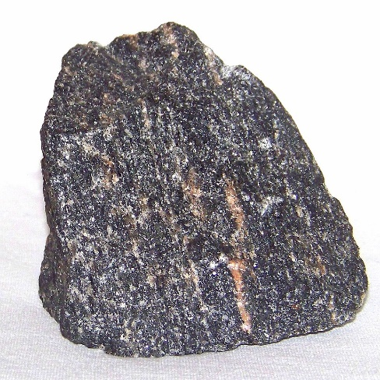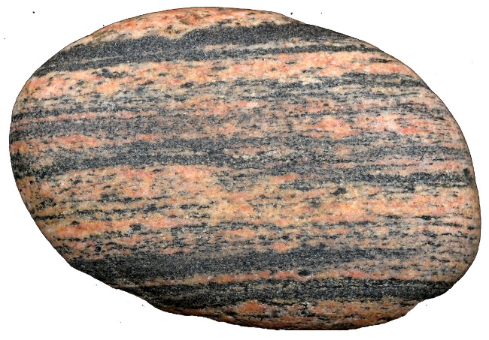

Lag på lag: sedimentære bjergarter

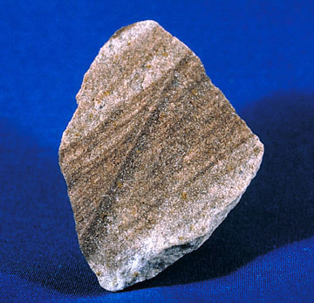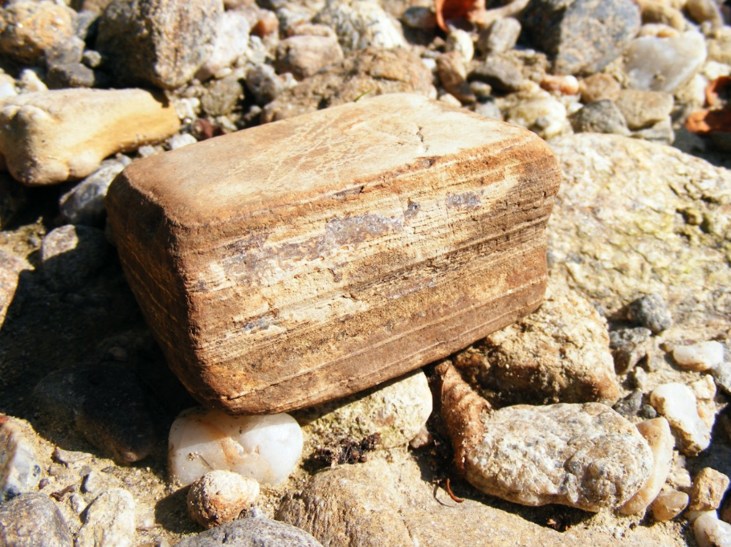

Muligvis har du også fundet stumper af nogle af alle de menneskeskabte materialer, der forekommer så rigeligt i naturen: mursten, beton, glas…

Se evt. mere om inddelingen på det norske naturfagscenters hjemmeside.

Gem svar og data, så de kan indgå i besvarelsen af den overordnede problemstilling ”Er vulkaner gode naboer?”

HUSK: Jo bedre data – des bedre argumentation.

Kilde til billedet øverst til venstre: www.rapakivi.dk, nederst til højre: pxhere.com, øvrige billeder: wikimedia.commons.

